Semaine 1 à la maison

Mobiliser le langage dans toutes les dimensions

Nous avons beaucoup travaillé à la maison. Nous les MS devions reconstituer notre prénom avec des objets de la maison. Tout le monde a essayé d’écrire ou de reconstituer le nom de son objet préféré.
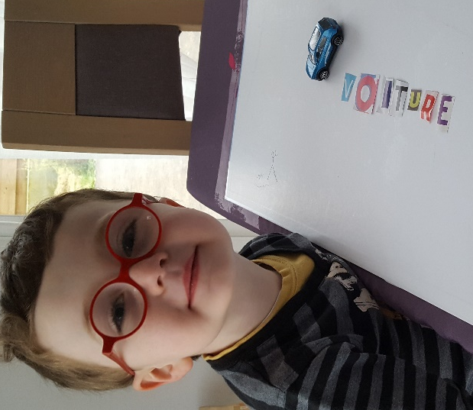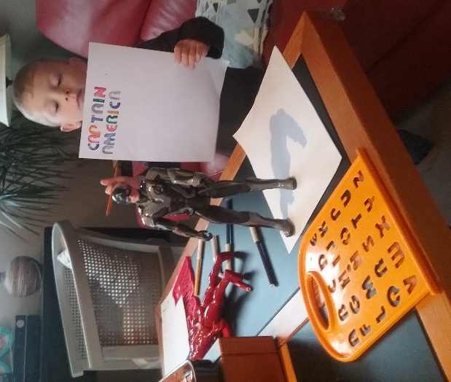
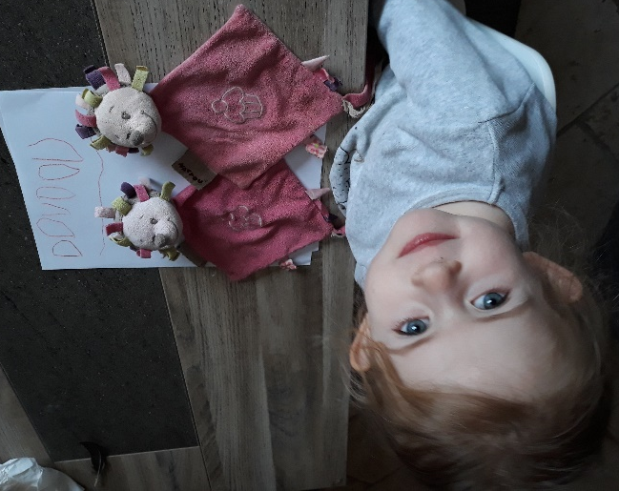
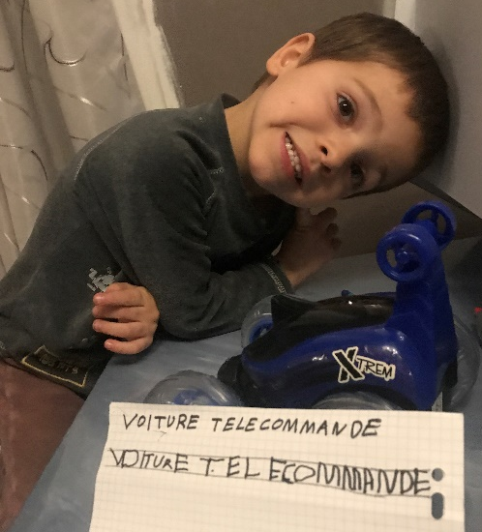
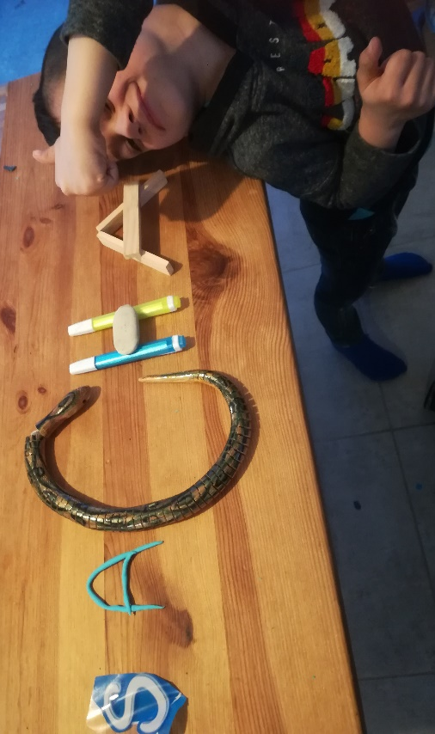

Agir, s’exprimer et comprendre à travers les activités physiques

Nous passons beaucoup de temps dehors pour profiter du soleil.
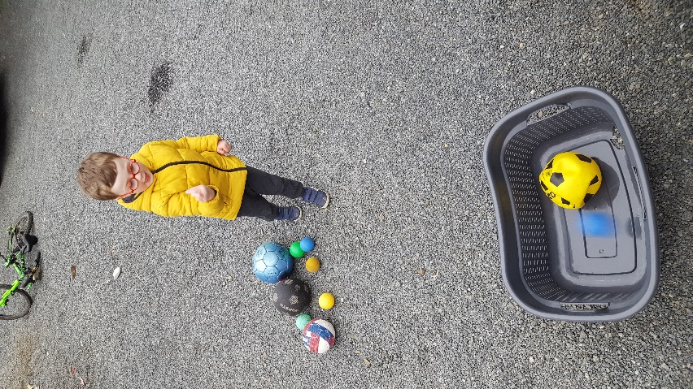

Découvrir les nombres et leurs utilisations, forme et grandeur

A la maison, nous réalisons des collections, nous faisons des puzzles,…
